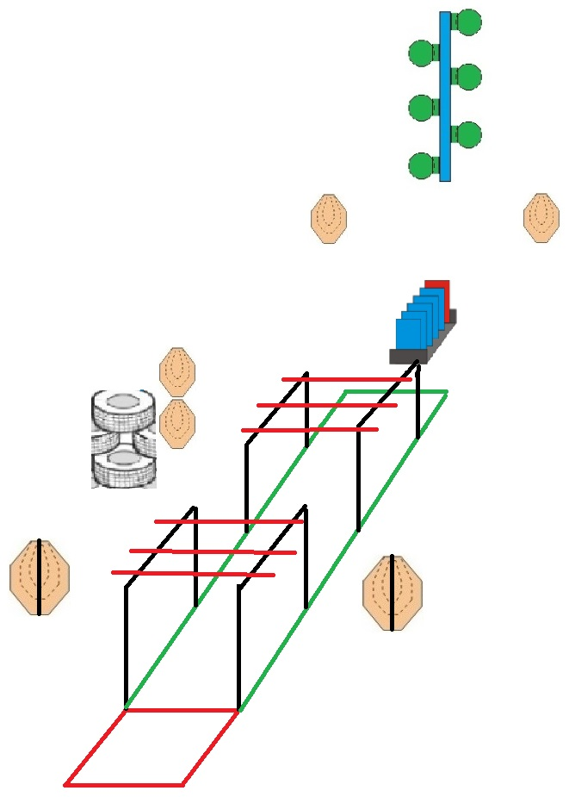
Parkúr č. 1 Cooprov tunel

Terče | 2xIPSC ; 4x mini IPSC; 6x gong, 5xplate , 1xPT;
Počet rán | 23
Zbraň | Kondícia 1, PCC K1;
Štartová pozícia | Pretekár stojí v boxe, zbraň v puzdre
Postup | Po zaznení štartovného signálu pretekár povinne rieši 5x plate z boxu skrz tune, následne rieši situáciu voľným štýlom vo vymedzenom priestore.
Pravidlá | Športovej situačnej streľby SSZ
Penalizácia | Pretekár bude penalizovaný , za každú zhodenú laťku cooprovho tunela (10s). Pretekár bude diskvalifikovaný ak vystrelí mimo vyznačený priestor, ak bude v tunely tasiť alebo zapúzdrovať, ak vystrelí na plate mimo box, ak poruší bezpečnosť.  (Alpha 0s; Charlie 1s; Delta 2s; Miss 5s; PT/Proc 10s)
Bezpečnosť | Pravidlá ŠSS, Upresní RO na brífingu.  Je prísne zakázané viesť streľbu mimo (ponad) val !

Parkúr č. 2 Steny

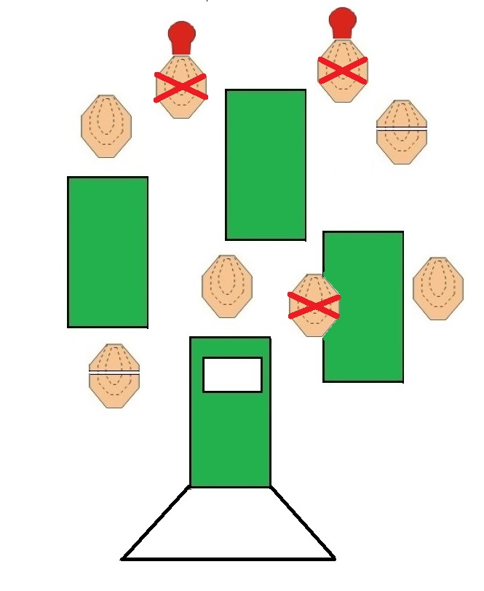
Terče | 7xIPSC /MiniIPSC ;2x PP; 3xPT
Počet rán | 16
Zbraň | Kondícia 3, zásobníky v nosičoch, komora prázdna. PCC-K2
Štartová pozícia | Pretekár stojí v boxe, ruky voľne pozdĺž tela.
Postup | Po zaznení štartovného signálu pretekár rieši situáciu voľným štýlom vo vymedzenom priestore.
Pravidlá | Športovej situačnej streľby SSZ
Penalizácia | Ak pretekár vystúpi počas streľby z vyznačeného priestoru,alebo poškodí stenu bude penalizovaný (10s) .Pretekár bude diskvalifikovaný ak poruší bezpečnosť  (Alpha 0s; Charlie 1s; Delta 2s; Miss 5s; PT/Proc 10s)
Bezpečnosť | Pravidlá ŠSS, Upresní RO na brífingu.

Parkúr č. 3 Štandardné cvičenie

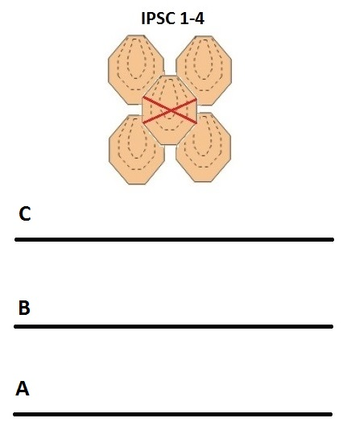

Terče | 4xIPSC, 1xPT
Počet rán | 24 (počet rán musí byť presný!)
Zbraň | Zbraň kondícia 1. v puzdre. PCC-K1
Štartová pozícia | Pretekár stojí na laťke A, ruky voľne pozdĺž tela
Postup | Po zaznení štartovného signálu pretekár strieľa po dve rany na terče IPSC 1-4. spoza laťky A obojruč, potom sa premiestni k laťke B, odkiaľ strieľa znova po dve rany na terče silnou rukou. Potom sa premiestni k laťke C, a dorieši poslednú sériu po dve rany do terča slabou rukou. Pozor počet vystrelených rán nesmie byť vyšší ako 24!
Pravidlá | Športovej situačnej streľby SSZ
Penalizácia | Ak pretekár prekročí laťku, ak poruší predpísaný postup, ak vystrelí viac ako 24x bude penalizovaný (za každý výstrel navyše- Virginia count scoring). Pretekár bude diskvalifikovaný ak poruší bezpečnosť  (Alpha 0s; Charlie 1s; Delta 2s; Miss 5s, PT/Proc 10s)
Bezpečnosť | Pravidlá ŠSS, Upresní RO na brífingu.  Je prísne zakázané viesť streľbu mimo (ponad) val !

Parkúr č. 4 Zrkadlo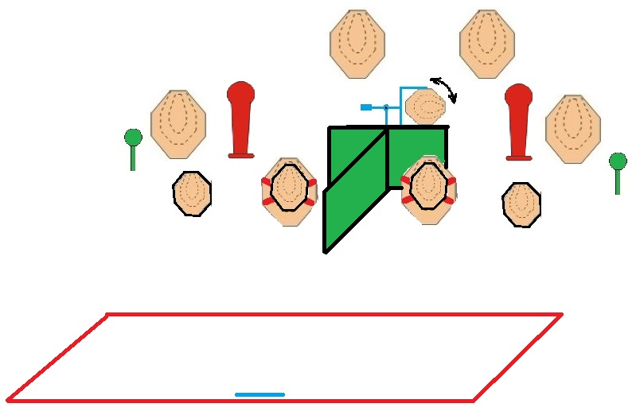

Terče | 5xIPSC ,4x MiniIPSC ;2x Gong; 2xPP, 2xPT
Počet rán | 22
Zbraň | Kondícia 2, zásobník v zbrani, komora prázdna. PCC-K2
Štartová pozícia | Pretekár stojí na značke, ruky za hlavou prsty sa dotýkajú.
Postup | Po zaznení štartovného signálu pretekár rieši situáciu voľným štýlom.
Pravidlá | Športovej situačnej streľby SSZ
Penalizácia | Ak pretekár vystúpi počas streľby z vyznačeného priestoru,alebo poškodí stenu bude penalizovaný (10s) .Pretekár bude diskvalifikovaný ak poruší bezpečnosť  (Alpha 0s; Charlie 1s; Delta 2s; Miss 5s; PT/Proc 10s)
Bezpečnosť | Pravidlá ŠSS, Upresní RO na brífingu.  Je prísne zakázané viesť streľbu mimo (ponad) val !

